Номер в геральдическом реестре  Ульяновской области | Дата внесения  в геральдический реестр  Ульяновской области | Название официального символа | Регистрационный номер  в Государственном геральдическом  регистре Российской Федерации  и дата внесения | Цветное графическое  изображение (рисунок)  официального символа  (в действующей редакции) | Геральдическое описание  официального символа (текст)  с указанием автора/авторов  (в действующей редакции) | Решение об утверждении  (об изменении)  официального символа | Место хранения  официального символа
1 | 2 | 3 | 4 | 5 | 6 | 7 | 8
120 | 14.06.2016 | Флаг Барышского района | № 2349 от 28.06.2006 | 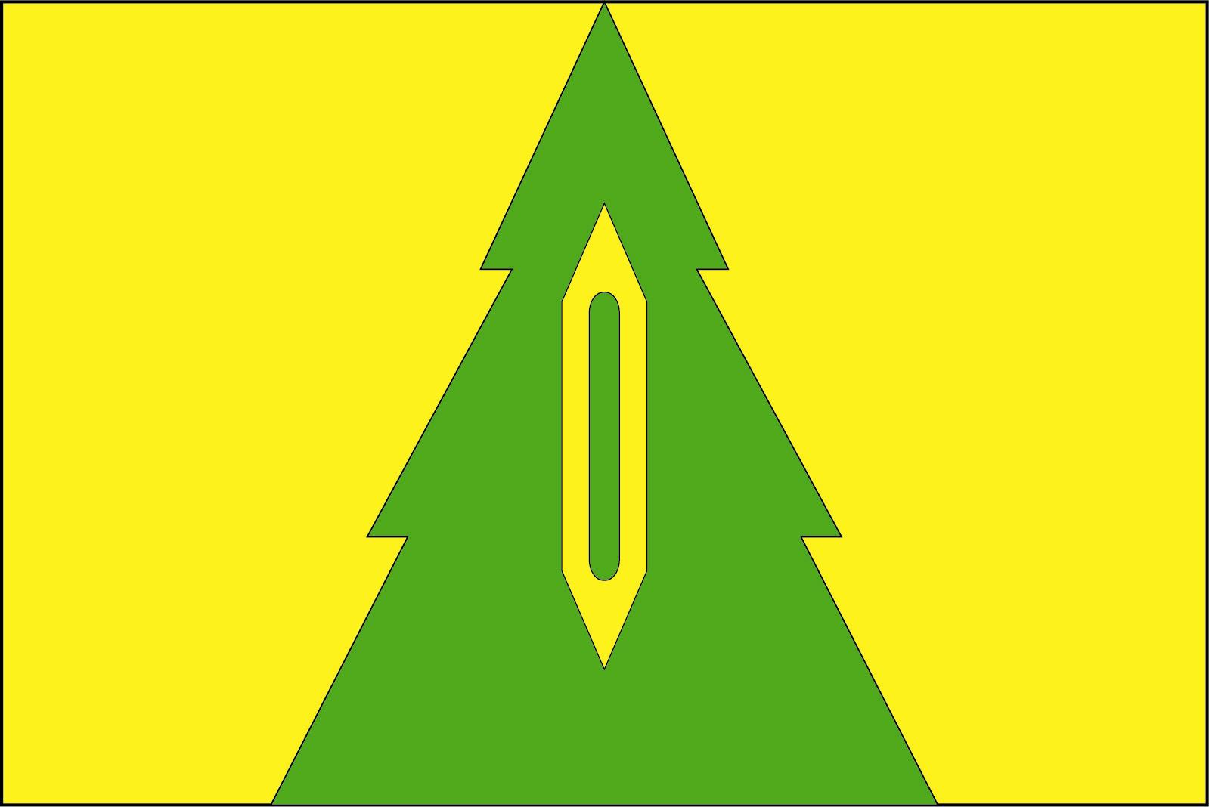 | Прямоугольное двухстороннее полотнище с отношением ширины к длине 2:3, воспроизводящее зелёным и жёлтым цветом композицию герба Барышского района.  Федор Козлов, заведующий отделом по общим направлениям ОАУ «Редакция газеты «Барышские вести» (г. Барыш). | Решение  Совета депутатов муниципального образования  «Барышский район» от 25.04.2006  № 2/30 | Кабинет главы  администрации муниципального образования  «Барышский район»

